АИСУ «Параграф УДОД»  
для учреждений дополнительного образования

**Приложение  
ОБРАЗОВАТЕЛЬНАЯ ОРГАНИЗАЦИЯ, ЗДАНИЯ, ПОМЕЩЕНИЯ**

***Руководство Пользователя***

**Санкт-Петербург**

**2015**

Оглавление

Общие сведения 3

Заполнение данных 4

Образовательная организация 4

Здания 5

Помещения 7

Проверка введенных данных 8

Настройки 10

## Общие сведения

В руководстве описывается приложение «Образовательная организация, здания, помещения» (далее «Приложение»).

Роли пользователей, которым следует предоставить доступ к этому приложению: Администратор, Директор, Завуч.

Приложение предназначено для ввода, хранения и отображения данных:

* об образовательной организации:
  + *общие сведения;*
  + *контакты*;
* о зданиях образовательной организации:
  + *общие сведения;*
  + *характеристики постройки;*
  + *параметры здания;*
  + *оснащение здания;*
  + *параметры территории*;
* о помещениях образовательной организации:
  + *общие сведения;*
  + *характеристика помещения;*
  + *оснащение помещения;*
  + *предметы;*
  + *образовательные программы*

Для работы с приложением необходимо запустить клиентскую часть АИСУ «Параграф УДОД»: Пуск – Программы – Параграф УДОД– Клиент – Параграф УДОД. После ввода имени учетной записи и пароля, в окне выбора приложений выбрать приложение «Образовательная организация , здания, помещения» ().

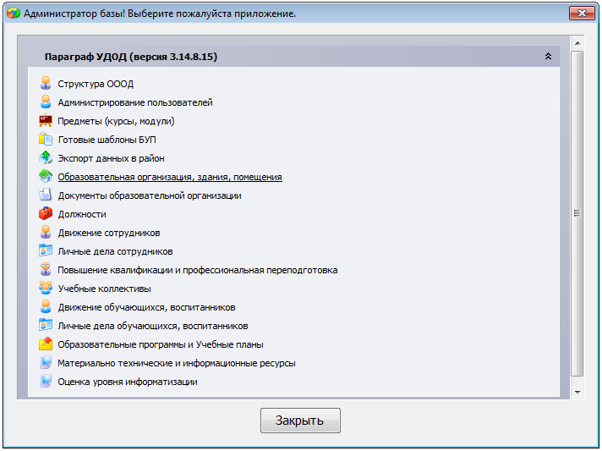

Рисунок 1.Окно выбора приложений АИСУ «Параграф УДОД»

## Заполнение данных

В приложении заполняются данные по образовательной организации, её зданиям и помещениям. В первую очередь, создаётся объект «Образовательная организация», заполняется полное и сокращенное наименование. Без этих данных работа с остальными приложениями будет невозможна.

### Образовательная организация

При открытии приложения, в левой части окна в дереве объектов будет выделена образовательная организация. В правой части окна будут показаны данные образовательной организации, расположенные на нескольких вкладках.

* 1. Общие сведения

По умолчанию, если пользователь воспользовался приложением впервые в текущем сеансе работы, будет открыта вкладка «Главная» с общими сведениями об образовательной организации ().

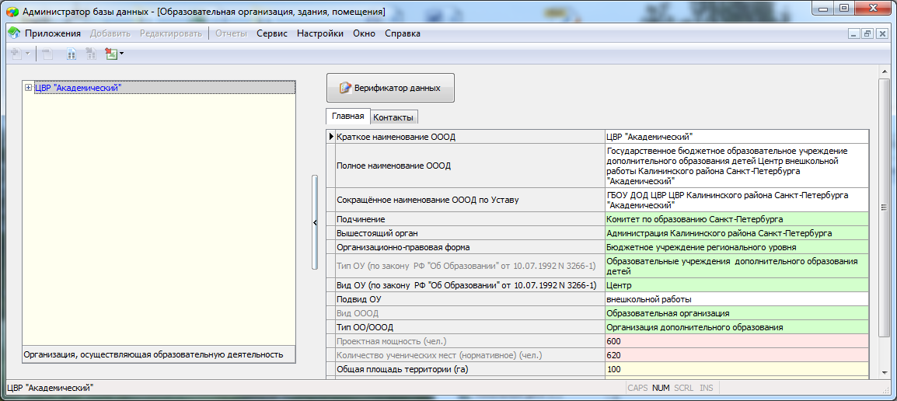

Рисунок 2. Карточка с общими сведениями образовательной организации

Следует помнить: поле «Вид ОООД» не заполняется напрямую. Значение будет подставлено автоматически после выбора значения для поля «Тип ОО/ОООД».

* 1. Контакты

Вкладка «Контакты» содержит контактные данные образовательной организации ().

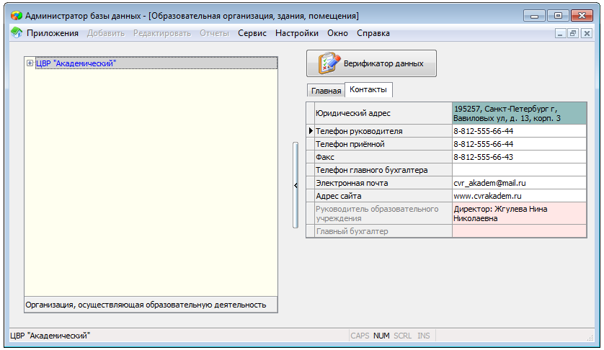

Рисунок 3. Карточка с контактами образовательной организации

Следует помнить

* Поле «Юридический адрес» заполняется при помощи формы ввода адресов (). Значения полей в форме подставляются из базы данных КЛАДР, интегрированного в АИСУ «Параграф УДОД». После ввода региона и названия улицы требуется ввести номер дома, литеру и корпус. После ввода номера дома, поле «Индекс» будет заполнено автоматически.

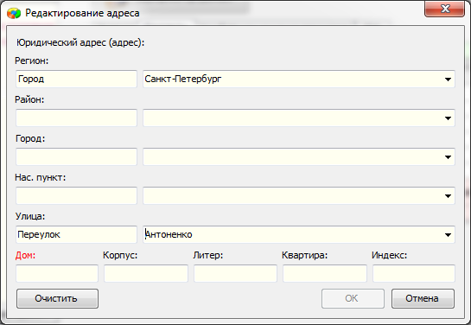

Рисунок 4.Форма ввода адресов

* Поля для ввода телефонных номеров и номера факса имеют маску ввода, при этом разделители между группами цифр проставляются автоматически (), т.е. при вводе номера телефона вводить нужно только цифры

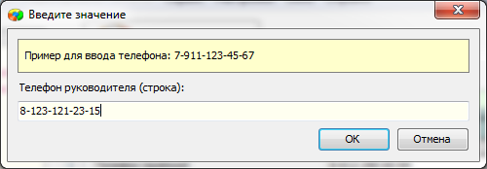

Рисунок 5.Форма ввода телефонных номеров

* Значения для полей «Руководитель образовательной организации» и «Главный бухгалтер» подставляются автоматически на основании данных, введенных в приложении «Движение сотрудников».

### Здания

После ввода данных об образовательной организации, необходимо добавить данные о зданиях образовательной организации.

Для добавления нового здания необходимо выделить узел «Здания» в дереве объектов, после чего воспользоваться командой «Здание» из меню «Добавить» или аналогичной командой контекстного меню ().

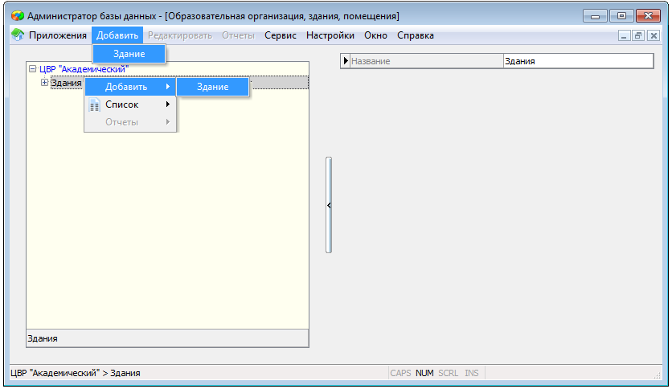

Рисунок 6. Способы добавления объекта "Здание"

Сведения о здании заполняются на вкладках «Общее», «Характеристики постройки», «Параметры здания», «Оснащение здания», «Параметры территории» ().

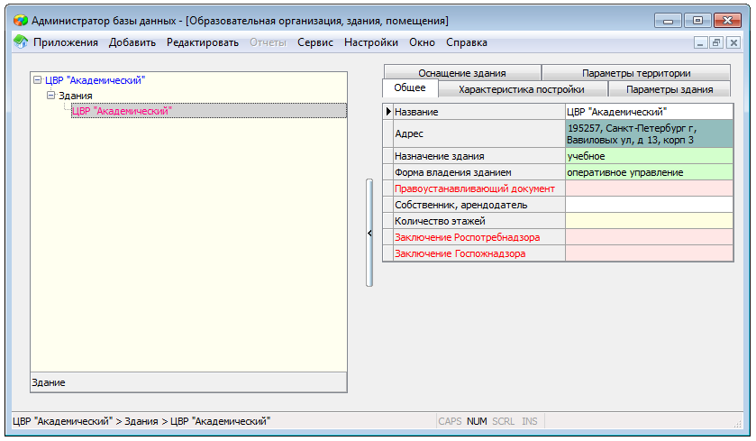

Рисунок 7. Окно ввода информации о здании

Следует помнить

* Значение для поля «Адрес» заполняется при помощи формы ввода адресов, аналогично полю «Юридический адрес» для образовательной организации.
* Названия документов для полей «Правоустанавливающий документ», «Заключение Роспотребнадзора», «Заключение Госпожнадзора» выбираются из числа документов введенных в приложении «Документы образовательной организации» () :

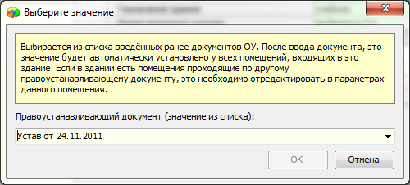

Рисунок 8.Окно выбора значения для поля «Правоустанавливающий документ»

* Значения полей «Форма владения зданием» и «Правоустанавливающий документ» будут автоматически копироваться при добавлении каждого нового помещения, принадлежащего данному зданию. В случае если значение поля «Форма владения зданием» и «Правоустанавливающий документ» у здания изменится, то они автоматически изменятся у всех помещений данного здания. Если часть помещений в здании имеет другую форму владения и правоустанавливающий документ, то у этих помещений значения полей требуется исправлять каждый раз отдельно.

### Помещения

Для каждого здания необходимо ввести помещения, которые в нем расположены. Для добавления нового помещения необходимо выделить в дереве объектов узел того здания, к которому относится помещение. После чего воспользоваться командой «Помещение» из меню «Добавить» или аналогичной командой контекстного меню ().

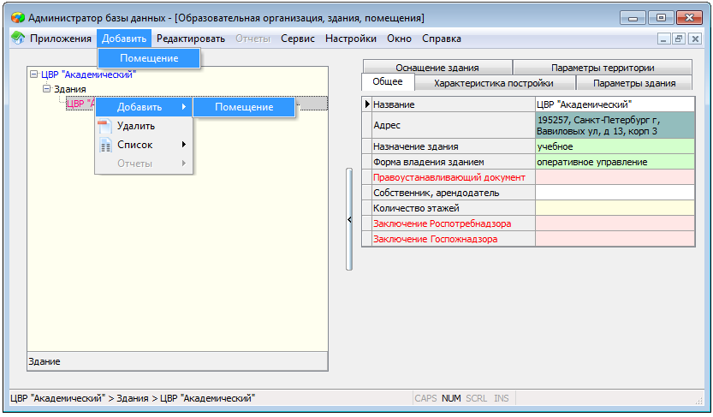

Рисунок 9. Способы добавления объекта "Помещение"

Сведения о помещении заполняются на вкладках «Общее», «Характеристика помещения», «Оснащение помещения», «Предметы», «Образовательные программы» ().

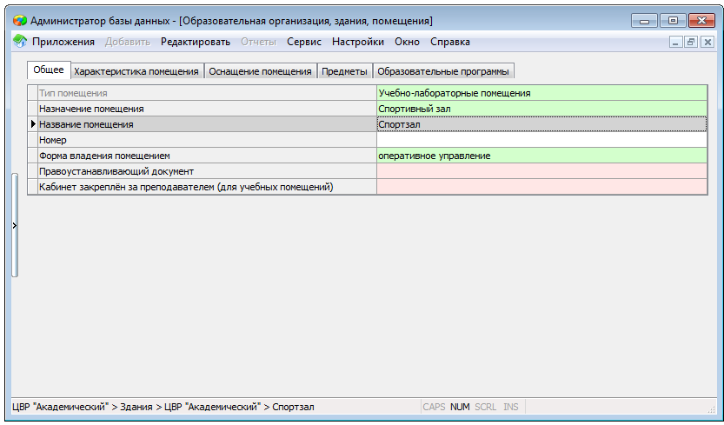

Рисунок 10. Карточка помещения

Следует помнить

* Значения полей «Форма владения зданием» и «Правоустанавливающий документ» у помещения будут автоматически заполняться в соответствии со значениями этих полей в сведениях о здании, которому принадлежит помещение.
* В случае если значение поля «Форма владения зданием» или «Правоустанавливающий документ» в параметрах здания будет изменено, то оно автоматически изменится у всех помещений данного здания. Если часть помещений в здании имеет другую форму владения и правоустанавливающий документ, то у этих помещений значения полей требуется исправлять каждый раз отдельно.
* Значение для поля «Кабинет закреплен за преподавателем» выбирается из списка сотрудников образовательного учреждения, внесенных в приложение «Движение сотрудников».

## Проверка введенных данных

Для проверки корректности внесенных сведений, в приложение встроен верификатор данных. Для вызова верификатора необходимо в дереве объектов выбрать образовательную организацию и нажать кнопку «Верификатор данных» ().

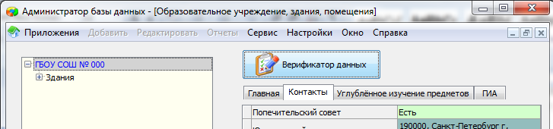

Рисунок 11.Командная кнопка "Верификатор данных"

Кнопка «Верификатор данных » вызывает окно верификатора ():

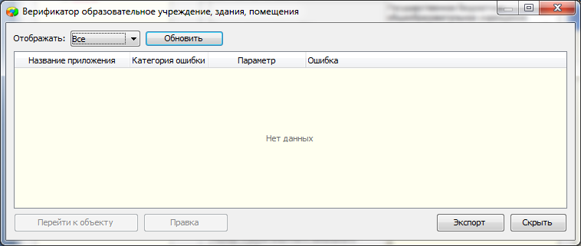

Рисунок 12. Окно верификатора

Окно верификатора всегда содержит данные последней проверки, осуществлявшейся в текущем сеансе работы пользователя с АИСУ «Параграф УДОД». Для того чтобы получить сведения об актуальном состоянии данных, необходимо нажать кнопку «Обновить».

Для удобства работы предусмотрен фильтр, который позволяет отображать сообщения только выбранной категории ():

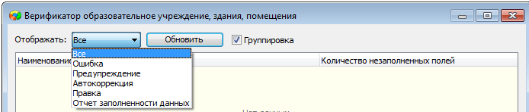

Рисунок 13.Выбор категории сообщений

Категории сообщений:

* Ошибка – критичные ошибки заполнения данных, без исправления которых не будет сформирован файл экспорта в район.
* Предупреждение – некритичные неточности и несоответствия в данных.
* Автокоррекция – неточности, которые были исправлены автоматически, в ходе работы верификатора.
* Правка – неточности и несоответствия в текстовых данных, которые исправлены автоматически, в ходе работы верификатора.

При выборе значения «Все» (), в списке будут отображены сообщения всех категорий.

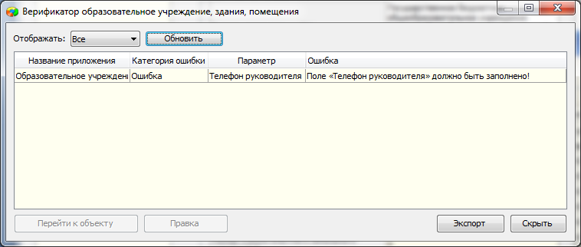

Рисунок 14.Результат выбора категории "Все"

Окно верификатора содержит список сообщений в соответствии с выбранным фильтром.

* Колонка «Название приложения» показывает приложение, в которое нужно перейти, чтобы исправить найденную ошибку.
* Колонка «Категория ошибки» позволяет определить важность исправления найденной ошибки.
* Колонка «Параметр» содержит название объекта или поля, в данных которого найдена ошибка.
* Колонка «Ошибка» сдержит поясняющий текст.

Для исправления найденной ошибки, необходимо выделить строку с ошибкой и нажать кнопку «Перейти к объекту», либо дважды кликнуть мышкой по строке с ошибкой.

После исправления ошибок необходимо вернуться в окно верификатора и нажать кнопку «Обновить».

## Настройки

Пункт меню «Настройки» - «Настройки пользователя» вызывает окно, в котором кроме настроек внешнего вида программы можно сменить пароль текущего пользователя и настроить режим блокировки приложения ().

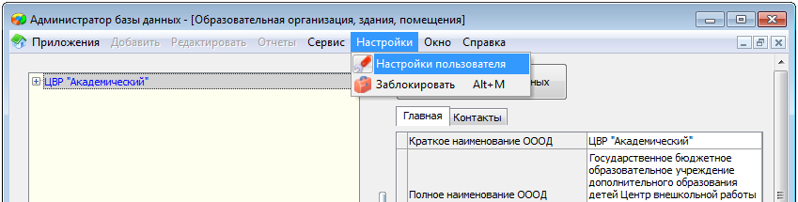

Рисунок 15. Выбор пункта меню "Настройки пользователя"

Внешний вид окна настроек представлен на

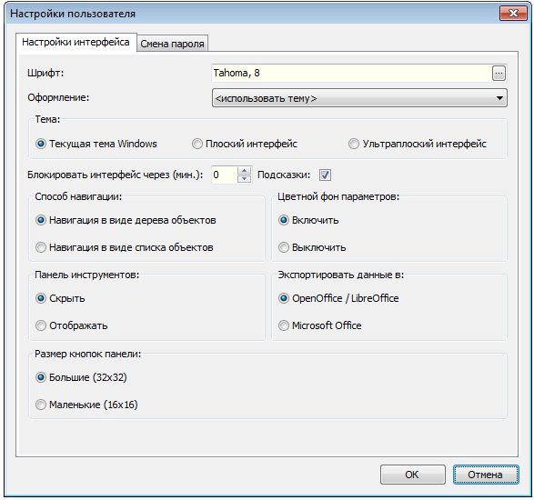

Рисунок 16.Внешний вид окна настроек

Внешний вид интерфейса основных приложений АИСУ «Параграф УДОД» регулируется при помощи следующих настроек.

* Шрифт – изменить настройки отображения шрифтов в интерфейсе приложения ().

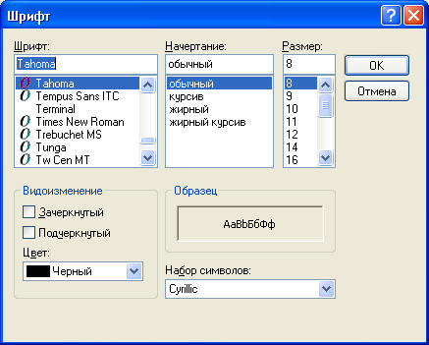

Рисунок 17.Форма настройки шрифтов

* Оформление – выбрать цветовую схему оформления приложения.
* Тема – выбрать режим отображения окон интерфейса.
* Способ навигации – выбрать способ навигации по объектам: в виде дерева объектов (слева) или в виде списка объектов (справа) ().

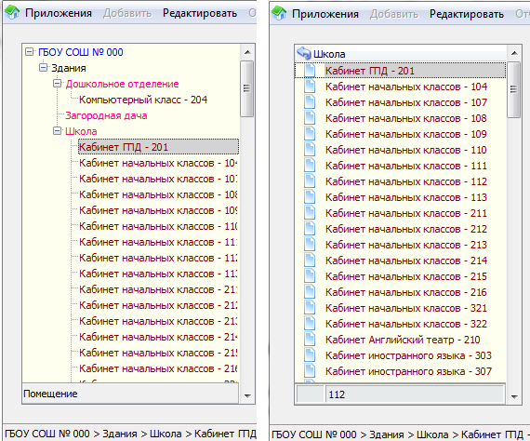

Рисунок 18.Способы навигации по объектам

* Цветной фон параметров – отображать цвет фона у полей (слева) или (справа) ()

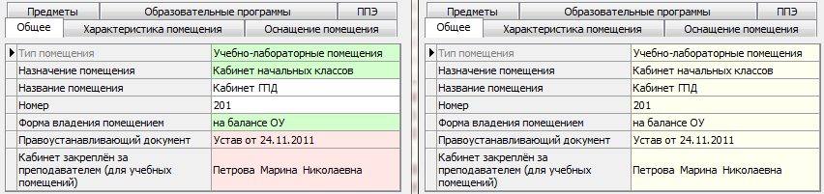

Рисунок 19.Выбор фона параметров

* Панель инструментов – скрыть или отобразить панель инструментов.
* Размер кнопок панели – выбрать размер кнопок на панели инструментов.

Блокировка приложения

Блокировка приложения позволяет защитить его от несанкционированного доступа в случае, если пользователь прервал работу и (или) временно не может контролировать доступ к своему компьютеру (например, во время урока).

Приложение автоматически блокируется, если пользователь не использовал мышь или клавиатуру в течение промежутка времени, который задан в пункте «Блокировать интерфейс через (мин.)».

Если в этом пункте указано значение 0, то режим блокировки отключается. Время, оставшееся до блокировки, выводится в строке состояния, в правом нижнем углу главного окна ().

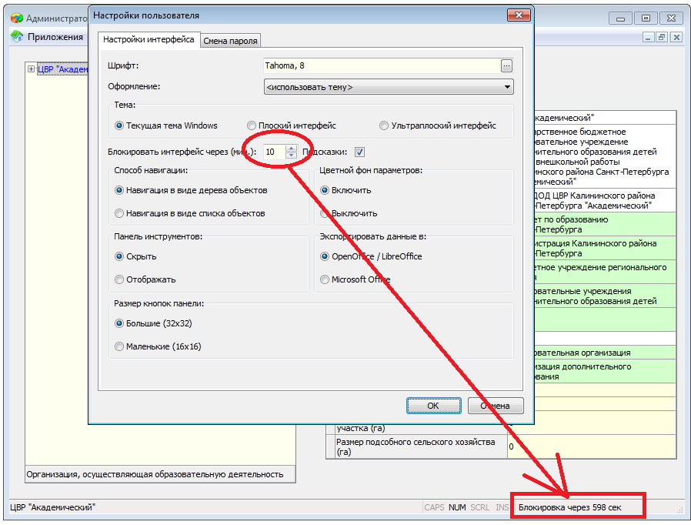

Рисунок 20.Режим блокировки

Кроме того, заблокировать приложение можно выбрав пункт меню «Настройки» - «Заблокировать». Приложение будет разблокировано после ввода пароля текущего пользователя АИСУ «Параграф УДОД» ().

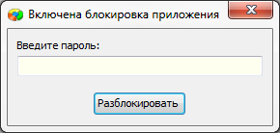

Рисунок 21.Форма ввода пароля текущего пользователя

Офисные приложения для экспорта

Пользователь может указать, какой пакет офисных программ следует использовать для экспорта данных из основных приложений АИСУ «Параграф УДОД»: Open Office или Microsoft Office ().

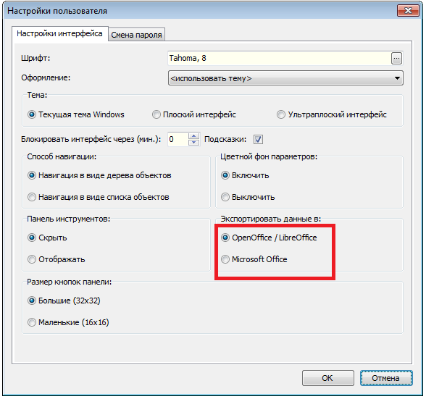

Рисунок 22.Выбор офисного пакета